**Groupe Olivier Valentin B. Gautier**

**Note :** Ceci est un modèle à compléter selon vos soins. **Ecoutez les conseils de votre parrain A5.**

**Première partie : ANALYSE**

1. ***Dessinez l’architecture logiciel – comment avez-vous compris le projet ?***

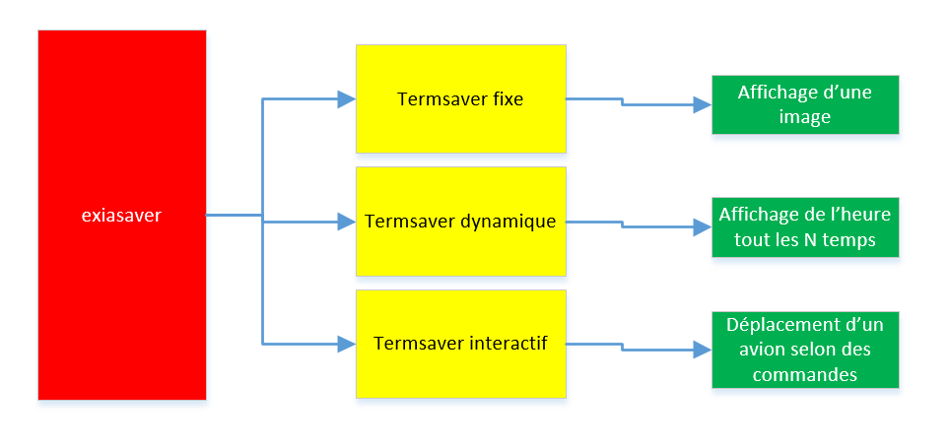

**Deuxième partie : ANALYSE DE DONNEES ET STRUCTURES**

***1. Représentation graphique de toutes les structures nécessaires. Sans oublier les liens avec les fichiers externes lus ou écrits.***

Struct exiasaver_statique_image {

char  nom_image [6] ;

int taille_abcisse ;

int taille_ordonnée ;

}

Struct exiasaver_interactif_position {

Int y ;

Int x ;

Int angle ;//haut : 0, bas : 1, gauche : 2, droite : 3

}

Struct historique {

Char date_et_heure[19] ;

Int type_ecran ;

char info_complementaire [6] ;

}

**Troisième partie : MODULARISATION & WORKFLOW DE FONCTIONS**

***1. Description graphique chaque module (lanceur exiaSaver et les 3 termSaver) - logigramme ou workflow***

**Lanceur exiaSaver**

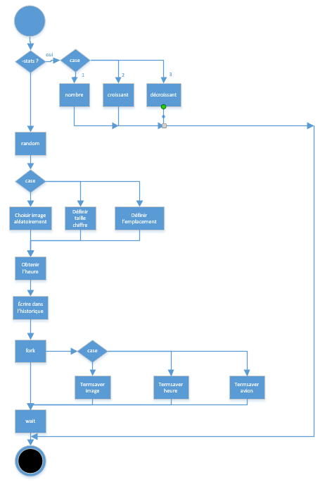

**TermSaver Statique**

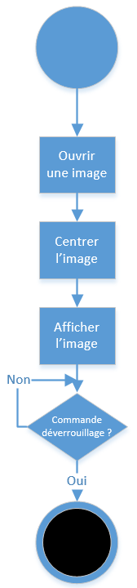

**TermSaver Dynamique**

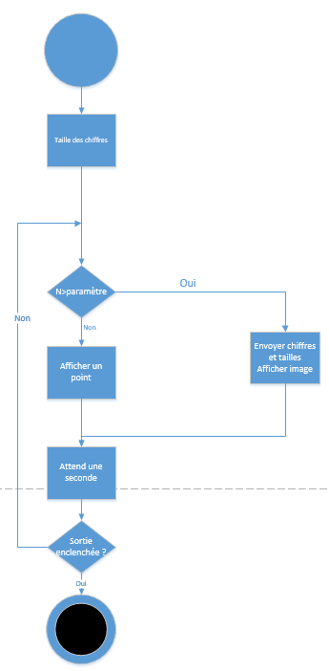

**TermSaver Interactif**

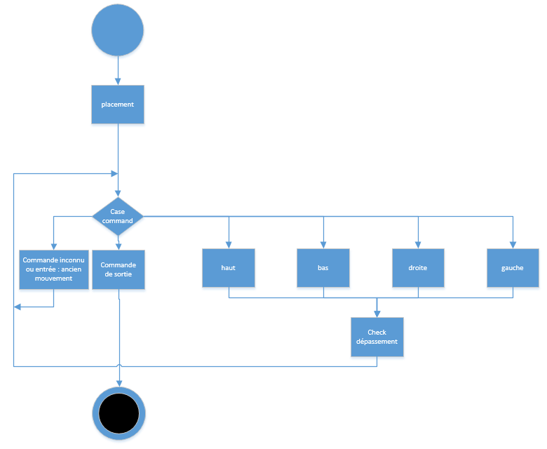

1. ***Prototypes de l'ensemble des fonctions du projet (faites-le le plus « graphique » possible)***

## Liste des fonctions ExiaSaver

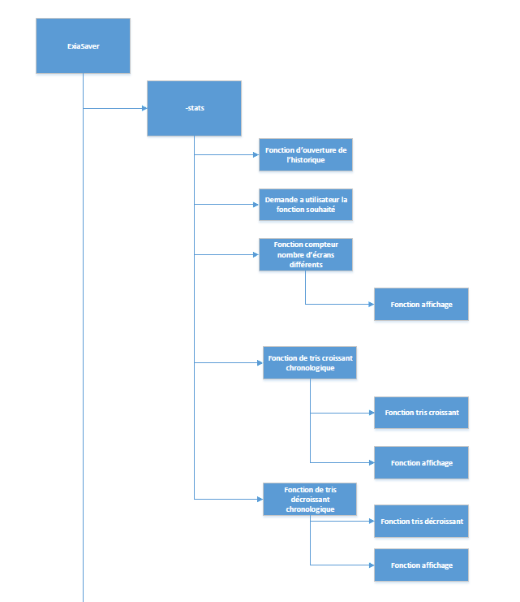

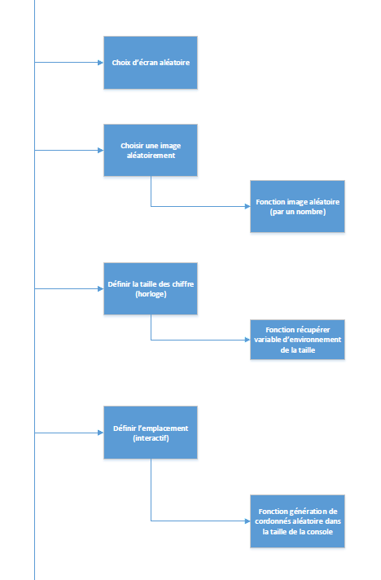

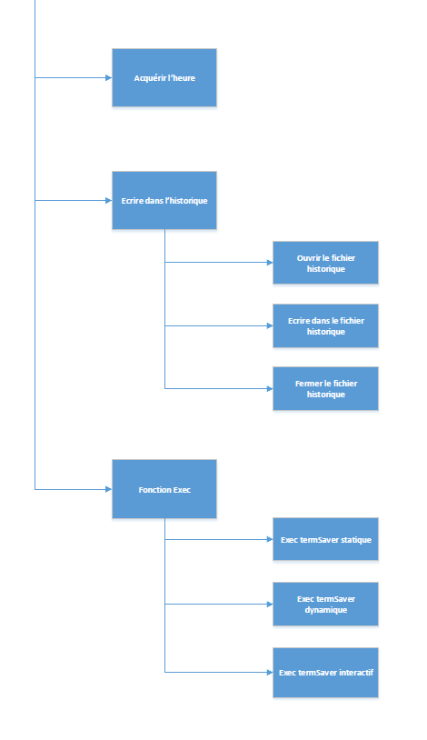

Liste des fonctions du termSaver statique

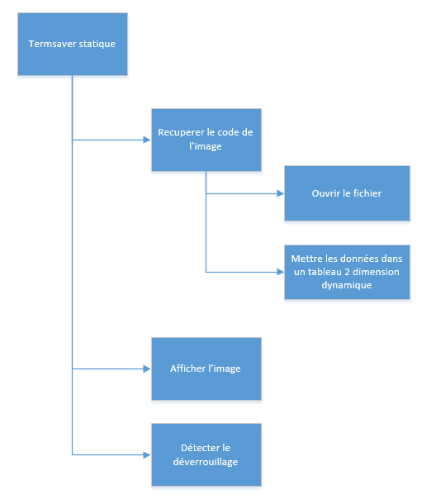

Liste des fonctions du termSaver dynamique

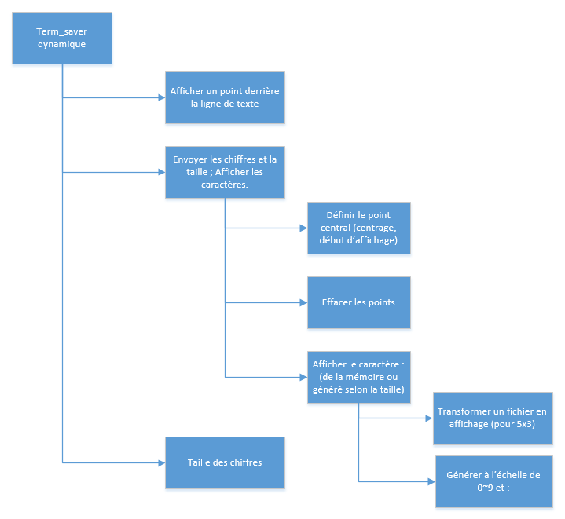

Liste des fonctions du termSaver interactif

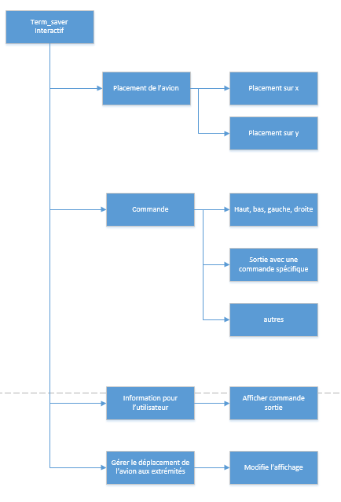

# Fonction pour ExiaSaver

## Choisir image aléatoirement

int exiasaver_statique_imagerand(chemin d’accès aux images){

compte le nombre d’image dans le dossier

Tant que fichier invalide {

Chiffre de l’image aléatoire

}

Retourne le chiffre

}

## Définir la taille des chiffres

Int exiasaver_dynamique_taille(lecture de variable d’environnement){

Obtenir la valeur de la variable d’environnement

Si correct {

Ecrire une suite de caractère dans un tableau de char}

Sinon {

Ecrire 5x3 dans la suite de charactères (tableau de char)}

Retourner valeur de l’adresse du tableau}

# Fonction pour les Statistiques

Prototype exiasaver_stats {

Afficher « afficher les statistiques,

Oui= 1

Non=0 »

Verifier l’entré, si elle est autre ne pas la relever

Si non, return()

Si oui :

Fonction stats {

Ouvrir le fichier historique ;

Choix entre trois solutions d’affichage (type d’écran,ordre chronologique croissant ou décroissant) ;

Ouvrir un tableau dynamique a 1 dimension ;

Inscrire les information du fichier historique dans le tableau ;

Ordonné le tableau selon le type de l’affichage ;

Lire le tableau ;

}

}

# Fonction pour Historique

Prototype exiasaver_historique :

{

Ouvrir fichier historique;

Ecrire dans historique :

Relever et ecrire l’heure du lancement d’un termsaver ;

Relever et ecrire le type du termsaver ;

Réaliser un % du type selon le nombre total de lancement ;

Fermer(enregistrer) historique

# Fonction pour le dynamique

## Afficher un point derrière la ligne de texte :

Void dynamique_affich_point(N /* il s’agit du nombre de seconde effectuée sans rafraichissement*/){

Placement en bas à droite

//Affichage de la phrase si besoin et des points (en for si besoin sinon juste un seul point)

afficher Cet écran sera actualisé dans quelques secondes

Realiser N fois Afficher .

}

## Définir le point central

Int dynamique_définir_centre(taille des chiffres){

Définit la largeur et la hauteur

Trouve le centre et la position de l’angle en haut à gauche

Retourner la position en haut à gauche

}

## Envoyer taille et chiffres / Afficher image

Void dynamique_afficher_chiffres(taille, heure){

Définir le point central (taille)

Effacer les points()

Afficher le caractère 8 fois

}

## Transformer un fichier en image

Void dynamique_image5x3(chemin d’accès vers les images (variable d’environnement))

Prendre l’image correspondante au chiffre (Chemin d’accès / nom.pbm)

L’afficher en partant du point de début.

Mettre le point de début pour l’image d’après

}

## Générer à l’échelle les caractère

Void dynamique_imageechelle(chemin d’accès vers les images (variable d’environnement))

Prendre l’image correspondante au chiffre (Chemin d’accès / nom.pbm)

Modifier la variable de

L’afficher en partant du point de début.

Mettre le point de début pour l’image d’après

}

# Fonction pour l’interactif

Prototype de term_saver_dynamique :

Fonction int generation_coordonee :

Génère un x et un y random dans la taille de la console

Fonction placement :

Place l’image aux coordonnées génère précédemment

Fonction commande :

Détecte une commande

Si c’est une commande de mouvement génère de nouvelles coordonnées en conséquence

Si c’est la commande de sortie stop le termSaver

Si c’est une commande autre refaire le mouvement précédent

Fonction information :

Affiche la commande de sortie

Fonction extremite :

Gere l’affichage en cas de sortie de la console en faisant passer l’avion petit à petit de l’autre côté.

**Quatrième partie : REPARTITION DES TACHES**

|  |  |
| --- | --- |
| **Nom : Descoups Olivier** | **Rôle principal : Chef de projet** |

|  |  |  |  |  |  |  |  |  |
| --- | --- | --- | --- | --- | --- | --- | --- | --- |
| **Tâches** | **7/12** | **8/12** | **9/12** | **12/12** | **13/12** | **14/12** | **15/12** | **16/12** |
| Etude des documents et algo | X | X |  |  |  |  |  |  |
| Création du termSaver interactif |  |  | x | x | x | x | x |  |
| Rédaction des livrables |  |  | x | x | x | x | x |  |
|  |  |  |  |  |  |  |  |  |
| Présentation |  |  |  |  |  |  |  | x |

|  |  |
| --- | --- |
| **Nom : Blaudez Valentin** | **Rôle principal : développeur** |

|  |  |  |  |  |  |  |  |  |
| --- | --- | --- | --- | --- | --- | --- | --- | --- |
| **Tâches** | **7/12** | **8/12** | **9/12** | **12/12** | **13/12** | **14/12** | **15/12** | **16/12** |
| Etude des documents et algo | x | x |  |  |  |  |  |  |
| Création du termSaver statique |  |  | x | x |  |  |  |  |
| Historique et Statistiques |  |  |  | x | x | x | x |  |
|  |  |  |  |  |  |  |  |  |
| Présentation |  |  |  |  |  |  |  | x |

|  |  |
| --- | --- |
| **Nom : Vuillaume Gautier** | **Rôle principal : développeur** |

|  |  |  |  |  |  |  |  |  |
| --- | --- | --- | --- | --- | --- | --- | --- | --- |
| **Tâches** | **7/12** | **8/12** | **9/12** | **12/12** | **13/12** | **14/12** | **15/12** | **16/12** |
| Etude des documents et algo | x | x |  |  |  |  |  |  |
| Création d’exiaSaver |  |  | x |  |  | x | x |  |
| Création du termSaver dynamique |  |  |  | x | x |  |  |  |
|  |  |  |  |  |  |  |  |  |
| Présentation |  |  |  |  |  |  |  | x |

